Россия, несомненно, является родиной для многих творцов, среди которых большое количество талантливых художников. Арт рынок активно развивается, а основным путем нахождения клиентов в данной сфере являются социальные сети. 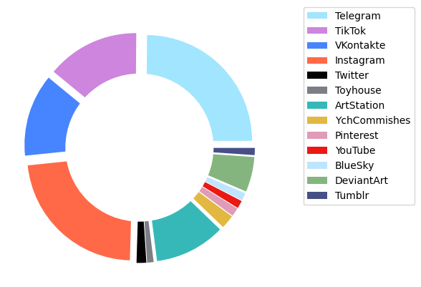
В русскоязычном сегменте арт-сообщества наиболее используемыми художниками соцсетями являются Telegram, Instagram, TikTok и Vkontakte. Разумеется, художники тратят много времени на раскрутку на данных ресурсах. Общение с заказчиками тоже происходит через эти соцсети.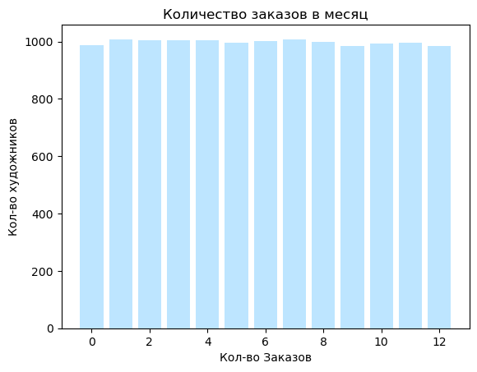
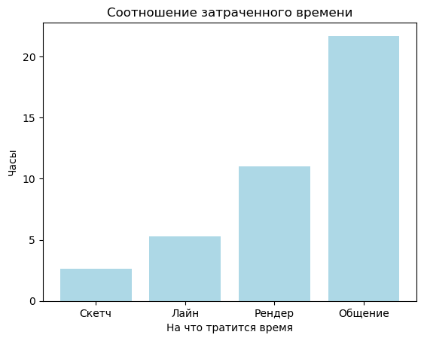
Как можно заметить, на художников падает большая нагрузка – в среднем 6 заказов в месяц. При том, большая часть потраченного времени уходит на общение с заказчиками. В личной переписке обсуждается сам заказ, сроки исполнения, количество правок и другие дополнительные услуги.
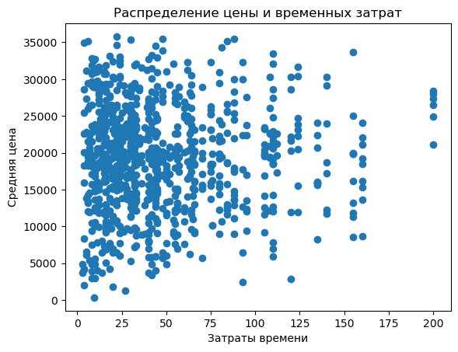
На представленной выше диаграмме рассеивания наглядно видно, что большинство художников тратят на выполнение заказа до 25 часов. Цена работ художников не имеет прямой зависимости от потраченного времени, а значит при его сокращении прибыль не уменьшится.
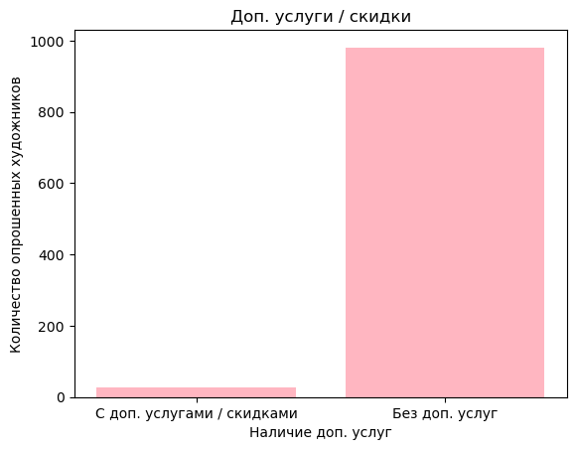
Большинство опрошенных художников не предлагают для своих клиентов дополнительные скидки и не вводят доплату за какие-то услуги. Значит, общение с заказчиком для них сводится к однотипным рутинным действиям, которые можно автоматизировать с помощью моего проекта – Telegram-бота для заказа работ у художников.
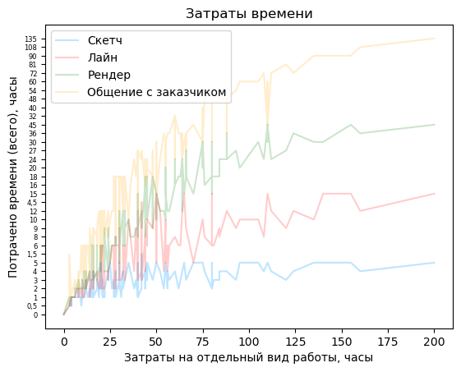
Как показано на графике, художники тратят в среднем около 53% своего времени только на разговоры, которые в большинстве случаев можно было бы автоматизировать.
Автоматизация работы поможет сократить потраченное время и заказчику и художнику. Более свободный творец сможет заканчивать работы в более короткие сроки, а следовательно, брать больше заказов и получать больше прибыли за меньшее затраченное время.

